Tech up, cost down: igus präsentiert auf der EMO 2023 Cutting Edge Technology
igus zeigt unter anderem Low-Cost-Robotik, Online CNC-Service, 3D-gedrucktes Montagerack und wirtschaftliche Energieketten für eine kostenoptimierte und nachhaltige Produktion

Köln/Hannover, 18. September 2023 – Neben dem Fachkräftemangel bleiben hohe Energiekosten, gepaart mit steigendem Kostendruck und sinkenden Auftragseingängen die großen Herausforderungen der Werkzeugmaschinenbranche. Wer in diesem Umfeld bestehen will, muss noch besser und günstiger produzieren. Auf der EMO 2023 präsentiert igus deshalb Cutting Edge Technology. Spitzentechnologien, die Unternehmen entlasten: Low-Cost-Roboter, so leicht zu bedienen wie ein Computerspiel, einen Online-Service für die schnelle Fertigung von CNC-Bauteilen aus Hochleistungskunststoff, ein 3D-gedrucktes Montagerack und eine Low-Cost-Energiekette für freitragende Anwendungen.

Die Lage in der deutschen Industrie spitzt sich zu. Im August 2023 beklagten 43,1 Prozent der Firmen Engpässe an qualifizierten Arbeitskräften, meldet das Leibniz-Institut für Wirtschaftsforschung an der Universität München. Eine mögliche Entlastung: Automatisierung. Da, wo keine Menschen mehr zur Verfügung stehen, übernehmen Roboter das Fügen, Beladen, Montieren und Kleben. Bislang meist ein Privileg von Großunternehmen mit genügend Budget und Know-how. „In dieser Krisenzeit muss es darum gehen, dass ‚tech up, cost down‘ flächendeckend auch für kleine und mittelständische Unternehmen möglich ist. Wir realisieren Automatisierungsprojekte bereits ab 2.000 Euro –schnell und risikoarm“, sagt Alexander Mühlens, Leiter Geschäftsbereich Low Cost Automation bei igus. „Das ermöglichen wir mit RBTX, einem Online-Marktplatz, auf dem sich Betriebe nach dem Baukastenprinzip kostengünstige Komponenten von mittlerweile über 100 Anbietern zusammenstellen können – unterstützt von unserem RBTXpert Service. Per kostenlosem Remote Video Call finden unsere Automatisierungsexperten gemeinsam mit dem Kunden eine individuelle Lösung. 400 bereits gelöste Projekte lassen sich auch online einsehen, davon 95 Prozent unter 12.000 Euro Investsumme“. Auf der EMO 2023 zu sehen: der Rebel Cobot „made in Cologne“, ein Gelenkarmroboter aus Hochleistungskunststoff mit nur 8 kg Eigengewicht für 4.970 Euro. Mit einer Tragfähigkeit von 2 kg eignet er sich für das Be- und Entladen von Maschinen und leichte Pick-and-Place-Aufgaben am Fließband. Dank der kostenlosen Roboter-Software igus robot control mit digitalem Zwilling ist er so leicht zu bedienen wie ein Computerspiel. Mit nur minimalen Programmier-Kenntnissen.

Individuelle Lösungen – schnell und einfach
In Zeiten, in denen viele produzierende Betriebe von Außenfaktoren unter Druck gesetzt sind, sind reibungslose Prozesse von entscheidender Bedeutung. Das beginnt schon bei der Beschaffung von mit CNC-Maschinen gefertigten Sonderbauteilen. „Um vor allem in zeitkritischen Fällen den Abstimmungsaufwand zu reduzieren, bieten wir unseren Online CNC-Service und ermöglichen jetzt eine noch schnelle und komfortablere Abwicklung mit nur wenigen Klicks“, sagt Patrick Schwitalla, Lean Engineer iglidur Halbzeuge. Kunden müssen lediglich ein 3D-Modell ihres Bauteils als Step-Datei hochladen. Das Tool führt eine automatisierte Machbarkeitsanalyse durch und gibt visuelles Feedback zu fertigungskritischen Punkten. So lassen sich individuelle Dreh- und Frästeile in nur drei Minuten konfigurieren und bestellen. Auch einbaufertige Energiekettensysteme lassen sich mit igus schnell und sicher an die Maschine bringen: Mit dem 3D-gedruckten p-rack hat igus eine schnelle, einfache und praktisch unbegrenzt individualisierbare Transport- und Montagelösung entwickelt. „Es lässt sich millimetergenau an die jeweiligen Kundenanforderungen anpassen. Alle Anbauteile werden innerhalb von 36 Stunden gedruckt.“, so Christian Stremlau, Leiter Geschäftsbereich readychain und readycable. Eine Hilfe, die nicht nur die Montagezeit um bis zu 66 Prozent verkürzt, sondern auch rund 80 Prozent leichter ist als Pendants aus Metall. Eine weitere Besonderheit: Alle Anbauteile können auch aus kompostierbarer Maisstärke gedruckt werden.

Low-Cost-Energiekette für freitragende Anwendungen
In Zeiten steigender Kosten ist es für Industriebetriebe zunehmend wichtig, Überdimensionierungen zu vermeiden und in die Funktionen zu investieren, die tatsächlich gebraucht werden. Daher hat igus für Anwendungen mit mittlerer Beanspruchung, für welche die bewährte E4Q e-kette bislang überdimensioniert war, die E4Q.64L entwickelt. „So können wir Anwendern die Vorzüge unserer bewährten E4Q Energiekette anbieten, und das zu einem bis zu 20 Prozent günstigeren Preis“, sagt Christian Ziegler, Leiter des Produktmanagements e-ketten. Unter anderem deshalb, weil das Design modifiziert ist. So fallen beispielsweise die Seitenlaschen an den Kettengliedern schmaler aus. Die Vorzüge des großen Bruders aber bleiben bestehen. So öffnen Anwender die Öffnungsstege der e-kette dank eines Clipverschlusses mit nur zwei Fingern in Sekundenschnelle. Und sparen dank des Verzichts auf Werkzeuge rund 40 Prozent Zeit bei der Montage.

Weniger Schaben mit Tribo-Tape
Mit Tribo-Tape Gleitfolie aus iglidur Hochleistungskunststoffen geht igus eine Vielzahl an Herausforderungen seiner Kunden an. Es eignet sich zum Auskleiden tribologisch beanspruchter Flächen und Formen, zur Optimierung von Transportaufgaben, als Kantenschutz und nicht zuletzt als geprägte Folie für Maschinenbetten. Mit dieser Neuentwicklung verfolgt igus das Ziel, das Schaben im Maschinenbett abzuschaffen. Indem mittels der geprägten Folie die optimale Oberfläche für die Reibung zweier Flächen gebildet wird. Dies reduziert nicht nur deutlich den Schabe-Aufwand, sondern reduziert Stick-Slip-Effekt und Verschleiß.

Revolutionär einfach: Produktentwicklung im Metaverse
Doch igus geht bei der Produktentwicklung noch einen Schritt weiter und hat mit dem iguverse ein eigenes Metaversum geschaffen. Dort können Maschinen und Anlagen künftig schneller, kostengünstiger und nachhaltiger als je zuvor entwickelt werden. Kunden, Ingenieure und Vertriebler aus aller Welt können in der Virtuellen Realität gemeinsam ganze Engineering-Projekte umsetzen. Durch die gemeinsame Produktentwicklung in der virtuellen Welt lassen sich Machbarkeitsanalysen durchführen, die Konstruktionsschwächen frühzeitig aufzeigen. Auch Montage- und Einbausimulationen sind in der Virtuellen Realität möglich, um Planungsfehler im Vorfeld zu vermeiden. So lassen sich beispielsweise auch Automatisierungslösungen im virtuellen Raum planen, steuern und testen. Die vielfältigen Einsatzmöglichkeiten des iguverse demonstriert igus auch auf der EMO mit neuen Use Cases.

Besuchen Sie uns auf der EMO 2023 in Halle 9, Stand E24!

Bildunterschrift:

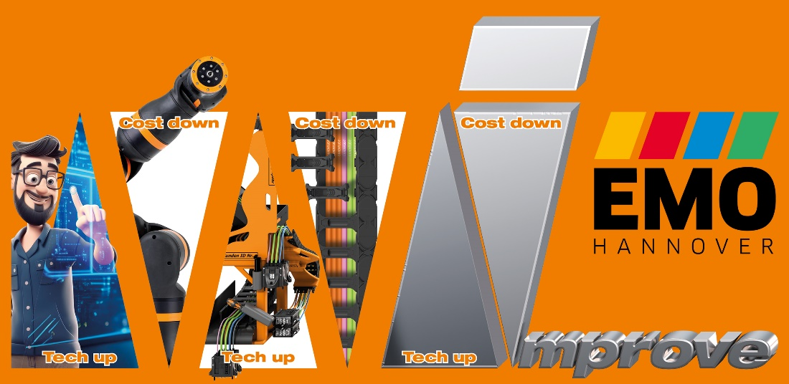

Bild PM5023-1
Tech up, cost down: igus zeigt auf der EMO 2023 Wege in die kostenoptimierte und nachhaltige Produktion. (Quelle: igus GmbH)

ÜBER IGUS:

Die igus GmbH entwickelt und produziert motion plastics. Diese schmierfreien Hochleistungskunststoffe verbessern die Technik und senken Kosten überall dort, wo sich etwas bewegt. Bei Energiezuführungen, hochflexiblen Kabeln, Gleit- und Linearlagern sowie der Gewindetechnik aus Tribopolymeren führt igus weltweit die Märkte an. Das Familienunternehmen mit Sitz in Köln ist in 31 Ländern vertreten und beschäftigt weltweit rund 4.600 Mitarbeiter. 2022 erwirtschaftete igus einen Umsatz von 1,15 Milliarden Euro. Die Forschung in den größten Testlabors der Branche produziert laufend Innovationen und mehr Sicherheit für die Anwender. 243.000 Artikel sind ab Lager lieferbar und die Lebensdauer ist online berechenbar. In den letzten Jahren expandierte das Unternehmen auch durch interne Start-ups, zum Beispiel für Kugellager, Robotergetriebe, 3D-Druck, die Plattform RBTX für Low Cost Robotics und intelligente „smart plastics“ für die Industrie 4.0. Zu den wichtigsten Umweltinvestitionen zählen die „Chainge“ Plattform für das Recycling von technischen Kunststoffen und die Beteiligung an einer Firma, die aus Plastikmüll wieder Öl gewinnt.

PRESSEKONTAKTE:  Oliver Cyrus  Leiter Presse & Werbung  igus® GmbH  Spicher Str. 1a  51147 Köln  Tel. 0 22 03 / 96 49-459  ocyrus@igus.net  www.igus.de/presse | Selina Pappers  Managerin Presse & Werbung  igus® GmbH  Spicher Str. 1a  51147 Köln  Tel. 0 22 03 / 96 49-7276  spappers@igus.net  www.igus.de/presse | Anja Görtz-Olscher  Managerin Presse & Werbung  igus® GmbH  Spicher Str. 1a  51147 Köln  Tel. 0 22 03 / 96 49-7153  agoertz@igus.net  www.igus.de/presse

Die Begriffe „Apiro“, „AutoChain“, „CFRIP“, „chainflex“, „chainge“, „chains for cranes“, „ConProtect“, „cradle-chain“, „CTD“, „drygear“, „drylin“, „dryspin“, „dry-tech“, „dryway“, „easy chain“, „e-chain“, „e-chain systems“, „e-ketten“, „e-kettensysteme“, „e-loop“, „energy chain“, „energy chain systems“, „enjoyneering“, „e-skin“, „e-spool“, „fixflex“, „flizz“, „i.Cee“, „ibow“, „igear“, „iglidur“, „igubal“, „igumid“, „igus“, „igus improves what moves“, „igus:bike“, „igusGO“, „igutex“, „iguverse“, „iguversum“, „kineKIT“, „kopla“, „manus“, „motion plastics“, „motion polymers“, „motionary“, „plastics for longer life“, „print2mold“, „Rawbot“, „RBTX“, „readycable“, „readychain“, „ReBeL“, „ReCyycle“, „reguse“, „robolink“, „Rohbot“, „savfe“, „speedigus“, „superwise“, „take the dryway“, „tribofilament“, „triflex“, „twisterchain“, „when it moves, igus improves“, „xirodur“, „xiros“ und „yes” sind rechtlich geschützte Marken der igus® GmbH/ Köln in der Bundesrepublik Deutschland und ggf. in einigen ausländischen Ländern. Dies ist eine nicht abschließende Liste von Marken (z.B. anhängige Markenanmeldungen oder eingetragene Marken) der igus GmbH oder verbundenen Unternehmen der igus in Deutschland, der Europäischen Union, den USA und/oder anderen Ländern bzw. Jurisdiktionen.

